选课序号：_________________ 成绩: ___________________




光学设计实验报告

设 计
题 目 多焦点菲涅尔设计透镜
指导教师
姓 名 张航

学 生
姓 名 戴依琳

学 生
学 号 302023317018

院 系 物理学院

专 业 光电信息科学与工程
班 级 2301

设计原理

边光原理
边光原理的核心是：将光源（如LED灯珠）安装在导光板的侧边（边缘），利用光的全反射和散射技术，使光线在导光板内部传播，并从正面均匀地导出。
边光又称边缘光线，是光束中处在边界上的一类光线的总称。准确理解边光概念关键在于弄清楚“边缘”的含义，这里的边缘包含两层含义：一是曲面的边缘，简称面边缘；二是角度的边缘，简称角边缘。接下来我们以光源为例来说明边光的内涵，其内容也可以推广到接收面等其他光学表面上。
如图3.37所示，AB是一个二维情形下的光源。光源左边缘点A发出的光束A和右边缘点B发出的光束B属于面边缘光线，显然由内点C发出的光束C就不是面边缘光线了。同样可分析得出，除了AL,AR,BL和BR属于角边缘光线，还有CL和CR也是角边缘光线，但前者具有双重属性，既是面边缘光线又是角边缘光线。应该指出Az和BR最为特殊，除了双重属性外还是整体面光源光束的边光，Ai,Bi,CL和CR是单重属性的边光。唯有Ci不是边光，而是内部光线，简称内光。实际上Ci类型的光线最为普遍，其数量远高于所有的边光。
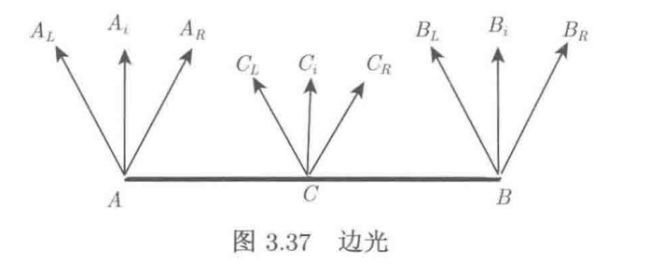
边光原理的核心思想简单地说就是“边缘对边缘”。结合第2章内容，边光原理可作如下具体表述：
若一个具有一定光展的光源发出的光线经过一个或几个序列化的单调正则光学表面的光学作用后投向目标面形成光斑，则整个光学过程具有以下两个性质：一是光源的边光成为光斑的边光；二是光源的内光映射为光斑的内光，并保持光线的拓扑结构不变。
这里光学表面的光学作用主要是指折射和反射，单调性是指曲面上处处是凸的，正则性定义在第2章有表述，简单说就是连续光滑，序列化是指光学表面不能有相交。边光原理的性质一中的光源边光类型和光斑边光类型并不要求保持一致，换言之，边光类型可以相互转换，也可以保持不变，即存在四种映射关系：①面边光→面边光；②面边光→角边光；③角边光→面边光；④角边光→角边光。另外性质二中所讲内光的拓扑结构不变是指光线的相邻性不变，具体说就是在光源表面是相邻光线到目标面表面还是相邻光线。
边光原理的意义在于简化光学设计的难度，可以起到降维度的作用，例如，一个二维面光源，我们只要实现将所有边缘光线投射到目标光斑的边缘上，所有内光就自动落入目标光斑的内部，这样从原来要考虑整个面的光线简化成只考虑边缘光线即可，也就从二维问题简化为一维问题了，这对于集光系统的设计非常有好处。

棱镜效应
棱镜一般是由透明均匀介质(如玻璃)制作而成的棱柱体，三棱镜即是截面成三角形的棱镜。如图4.22所示，是光线经过普通三棱镜时的折射情况。与棱镜的侧棱垂直的面称为棱镜的主截面。图中的△ABC就是棱镜的一个主截面。
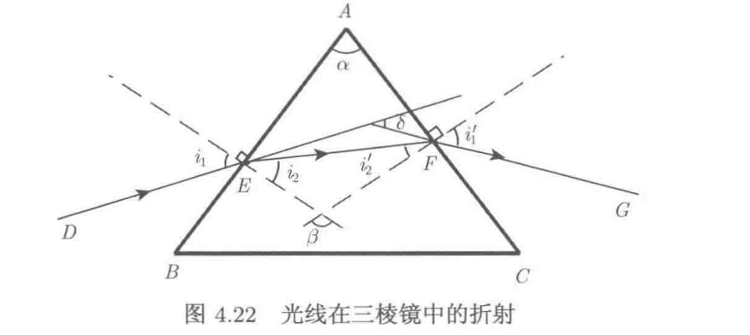光线DE从空气中沿主截面入射，在界面AB上的E点发生第一次折射。由于光线是从折射率小的介质传到折射率大的介质，故折射角i2小于入射角1,光线偏离顶点A。光线在棱镜中沿EF方向传播，并在AC界面上的F点发生第二次折射，此时光线是由光密介质进入光疏介质，故折射角大于入射角，光线越加偏离顶点A。光线经过两次折射后，其传播方向的变化可以用入射光线DE的延长线和出射光线FG的反向延长线夹角δ来表示，定义δ为光线的偏折角。

多焦点菲涅尔透镜
当每个环带的焦距不同时，光经过不同环带所汇聚的焦点不同，故可以控制不同环带的光在落在接收面特定位置。如下图所示：
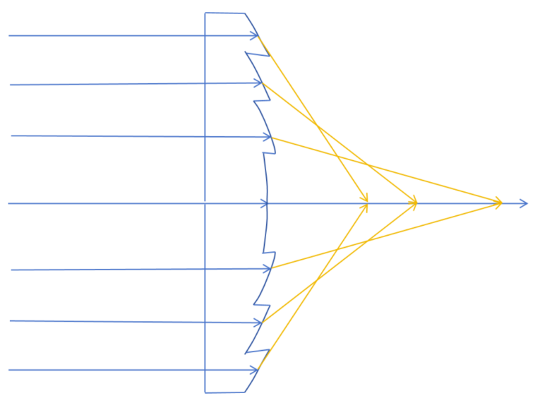

设计方法

需求分析
设计一个焦距分别为f = i = 1 , 2 , … , 5折射率n = 1.5 透镜半径r = 20 m m 的菲涅尔透镜。

设计方法
平行光从菲涅尔透镜平面一侧垂直入射。将透镜的中心记为第0环，紧靠其外的记为第1环，从内到外以此类推。透镜中心一环的半径用h 0
表示，第i 个环带中点到透镜中心的距离记为h i 光线经过透镜后汇聚到焦点如下图所示。
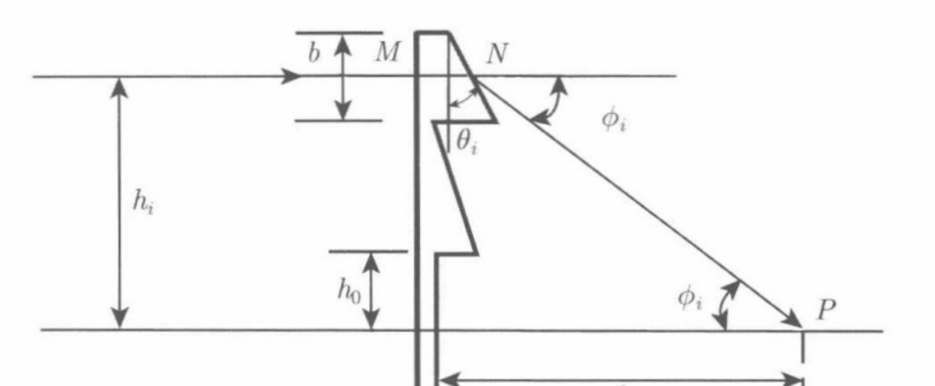
平行光线从第i 环的中点M 入射，由于光线是垂直入射，故在M 点不发生偏折，当光线穿过透镜到达N 点时，光线与出射界面不垂直，此时发生了偏折。其中θ i 为第i 个环带面的倾角，ϕ i​为该光线汇聚到焦点处时与光轴的夹角，ϕ i同时也是光线的偏折角。如下图所示，将N 点处的光线折射情况进行了放大。在N 点处，光线由透镜第i个环带面传至空气中时，其中入射角为i1 ,出射角为i 2 ,光线的偏折角为Φ i
​
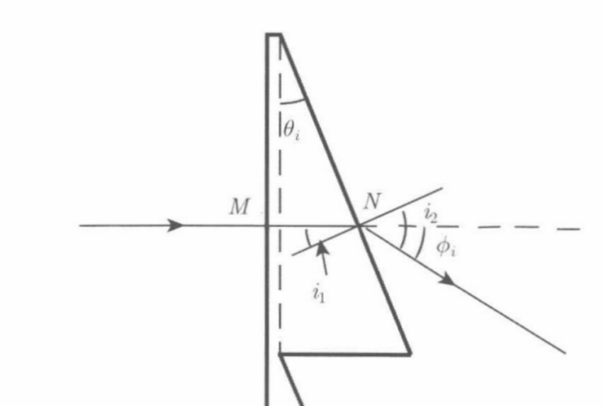

设计方案

设计目标
设计一个焦距分别为f = i *200mm，i= 1 , 2 , … , 5折射率n = 1.5 透镜半径r = 20 m m 的菲涅尔透镜。焦点数目大于等于3，这里我们设置为N=4，不同的焦点对应不同的能量。

利用设计方法获得母线数据
function site = split_section(r, f, N, n, num)
% 计算菲涅尔环带坐标
R = f .* (n - 1); % 计算曲率半径
% 计算圆心坐标
ce_site = zeros(2, N);
ce_site(2, :) = -sqrt(R .^ 2 - r ^ 2) .* (abs(R) ./ R); % y轴值
site = zeros(2, N * num); % 为坐标分配内存
for i = 1 : N
theta1 = asin(r * sqrt((i - 1) / N) / R(i));
theta2 = asin(r * sqrt(i / N) / R(i));
if (theta1 >= 0)
t = ce_site(2, i) + R(i) .* cos(theta2);
else
t = ce_site(2, i) + R(i) .* cos(theta1);
end
range_t = linspace(theta1, theta2, num);
site(1, 1 + (i - 1) * num : i * num) = ce_site(1, i) + R(i) * sin(range_t); % 计算x轴坐标
site(2, 1 + (i - 1) * num : i * num) = ce_site(2, i) + R(i) * cos(range_t) - t; % 计算y轴坐标
end
site = site';
End
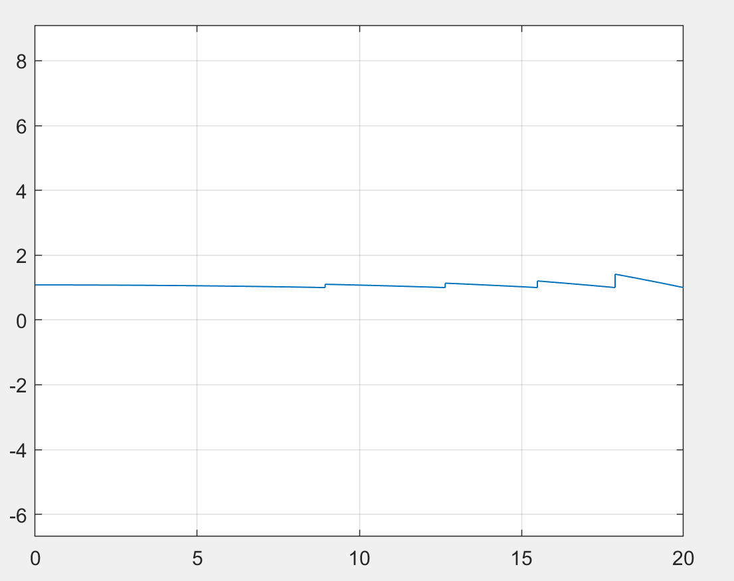

导入SW建模
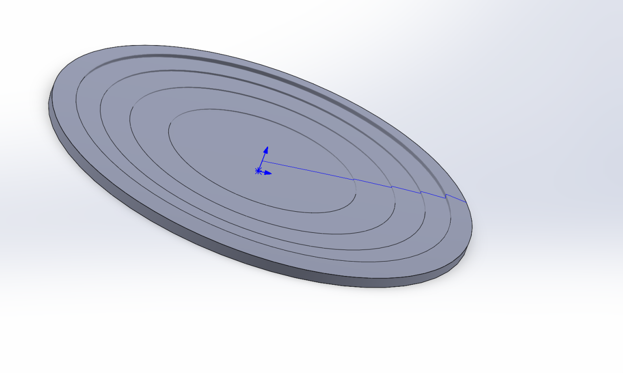

导入tracepro光学建模
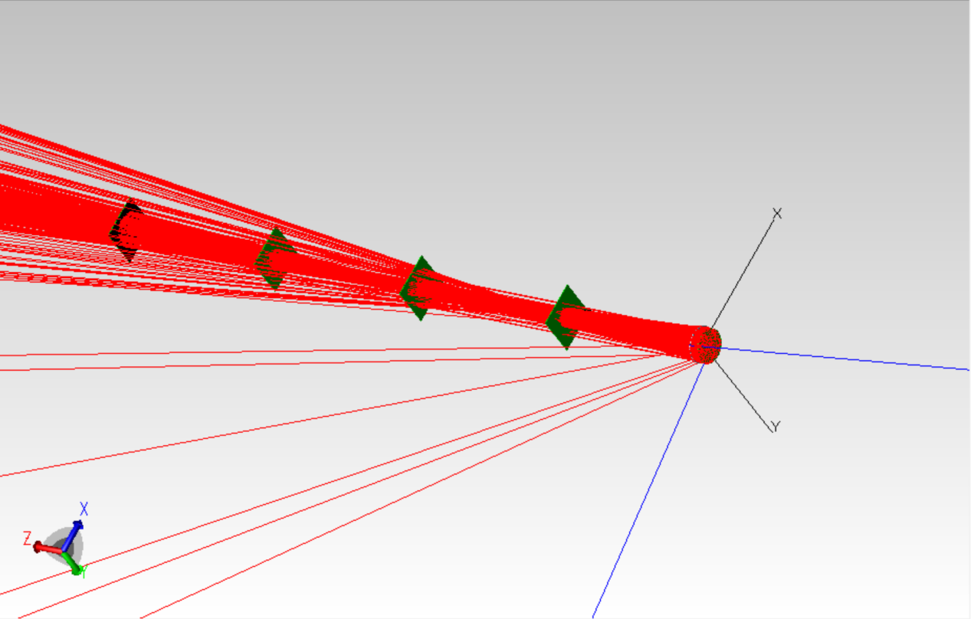
对LED的发光面设置10000000条光线并进行光线追迹，得到接收面的辐照度分析图。呈现环带状分布。多焦距设置分别是200，400，600，800mm处，所以在对应位置放上接受面。

光学仿真与分析
对于不同的焦点处，我们从接受面观察到的光强情况如下：
200mm处：
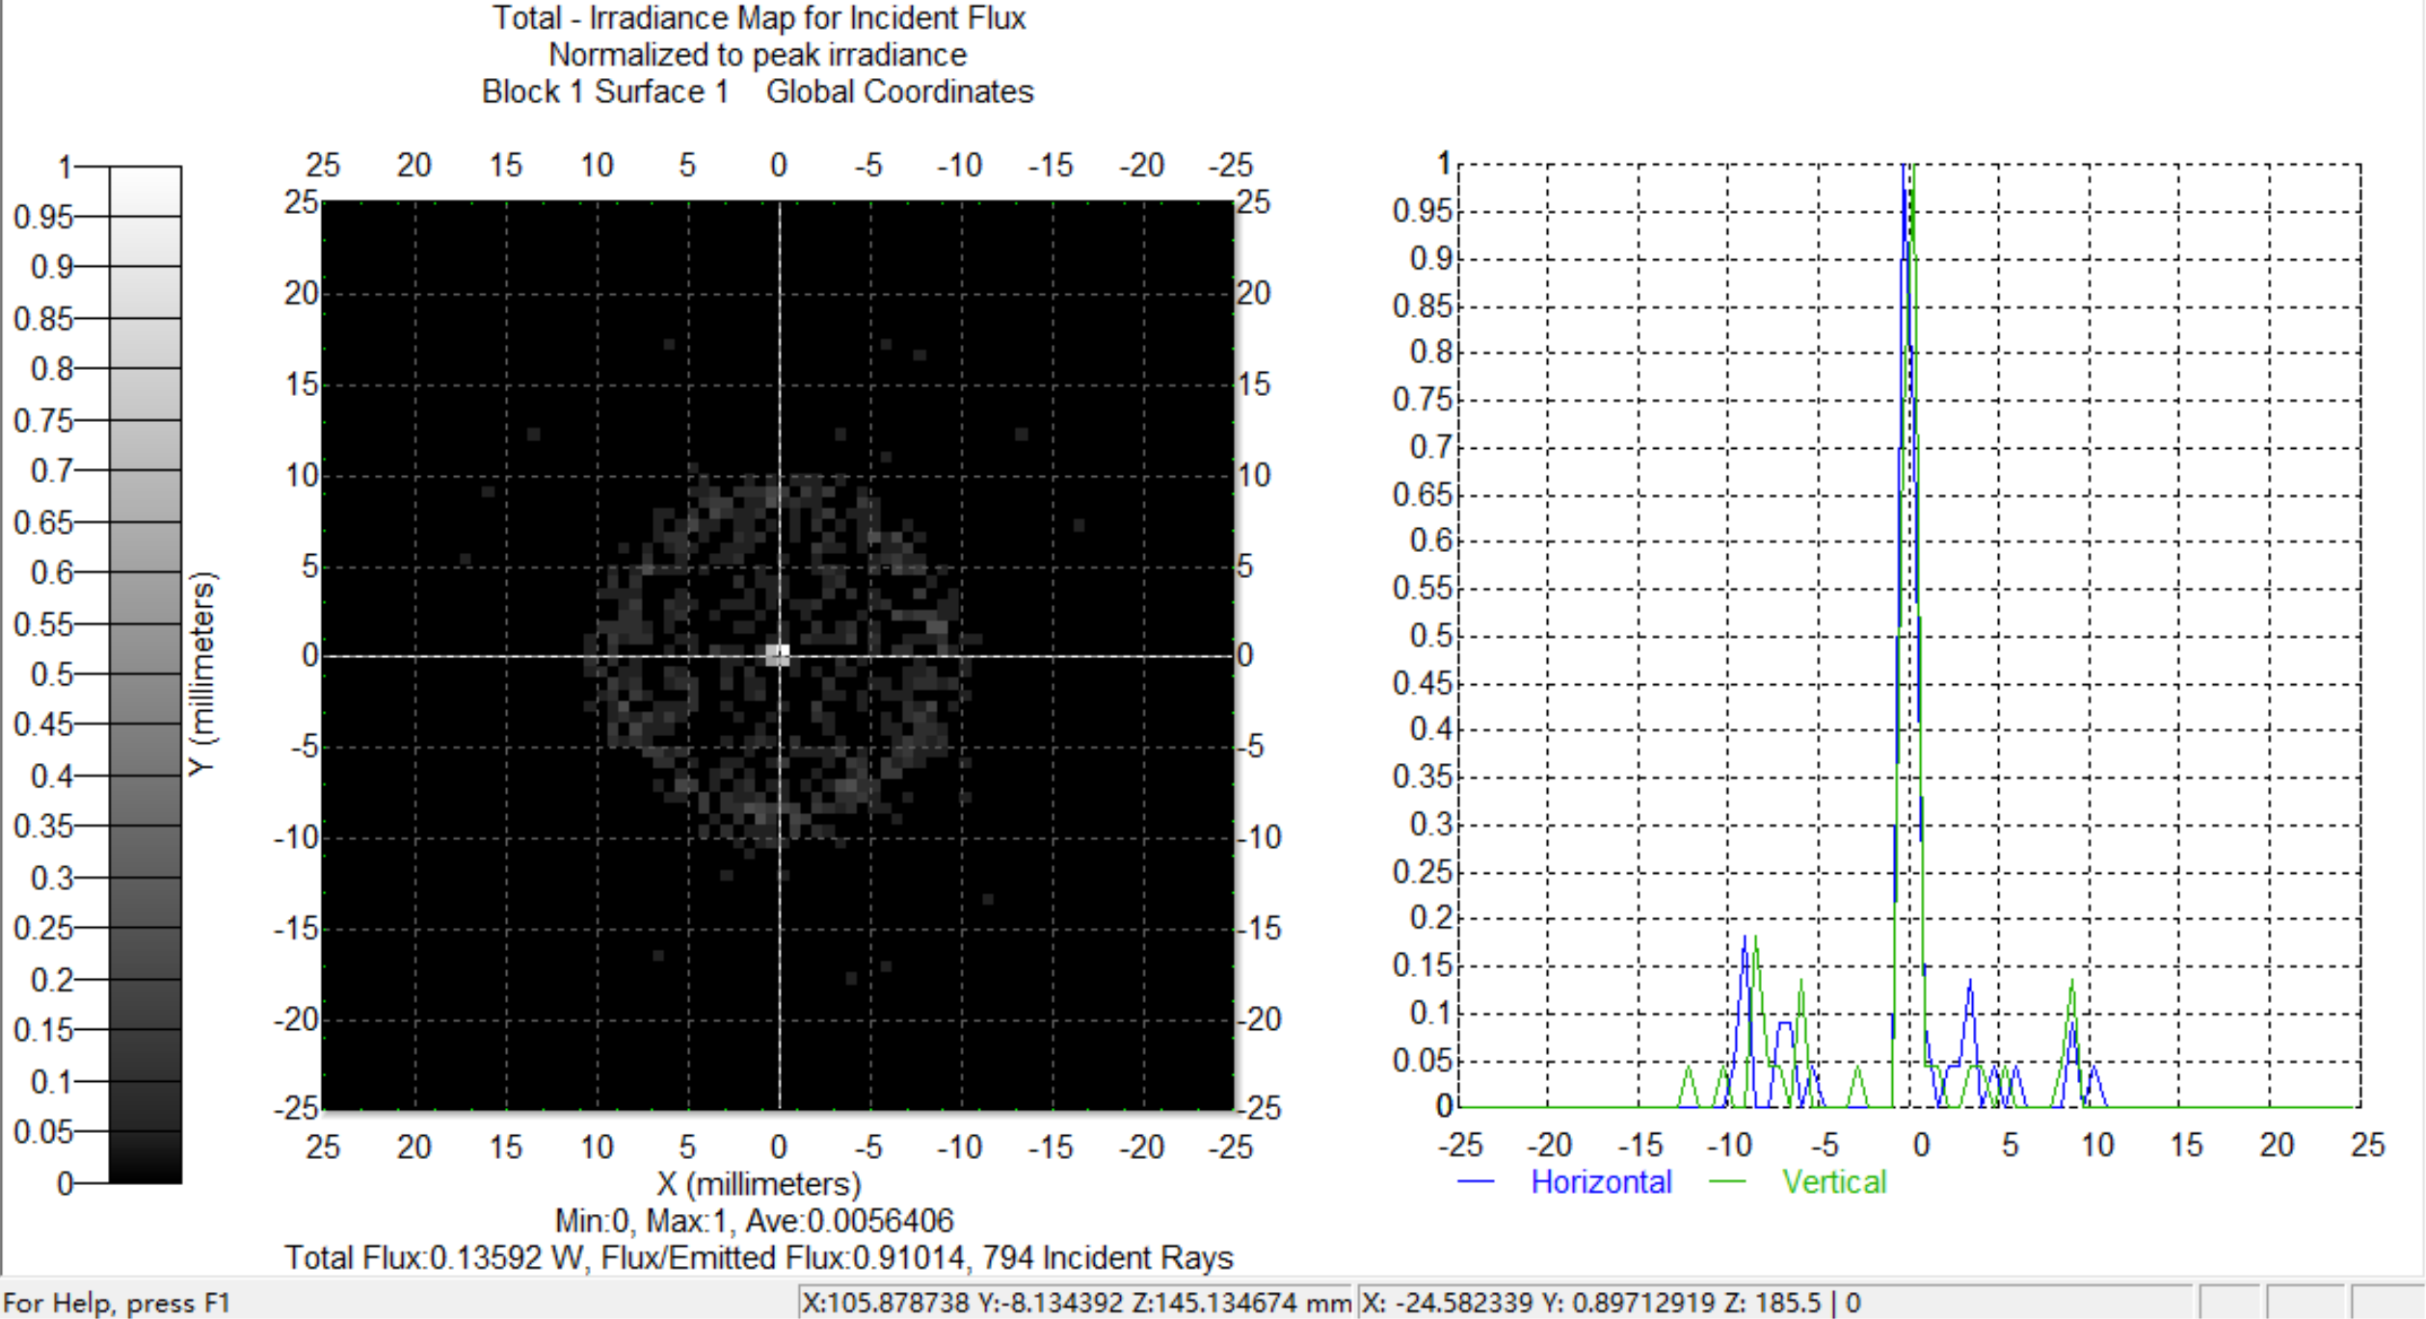
400mm处：
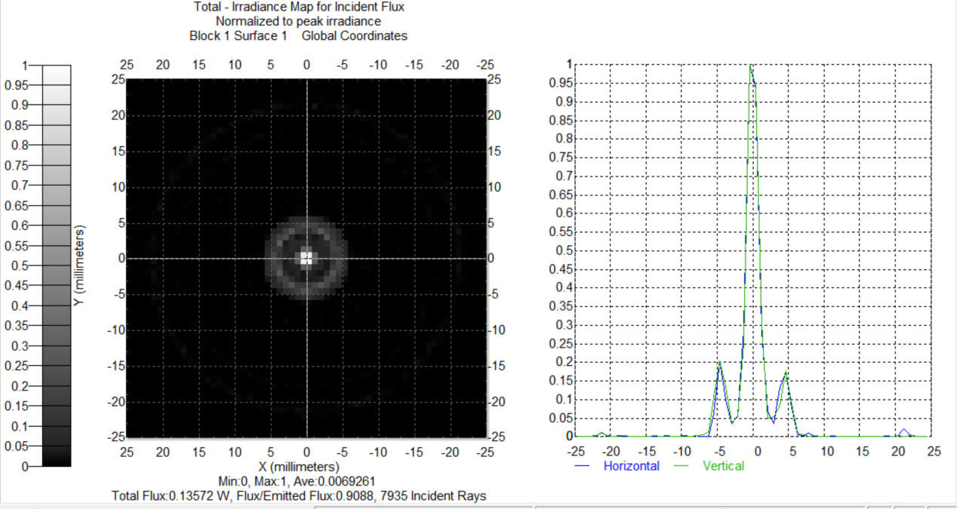
600mm处：
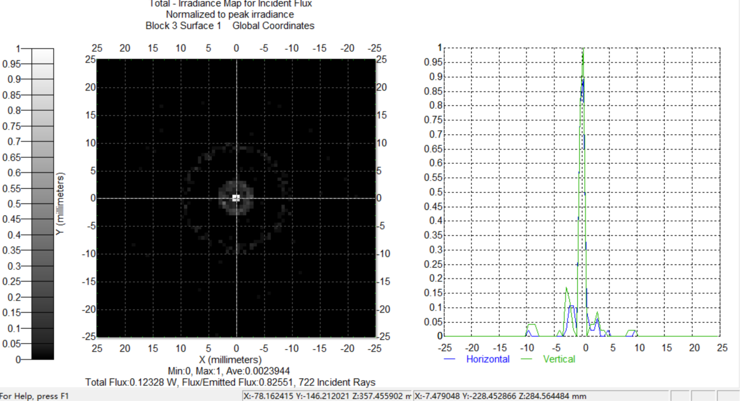
800mm处：
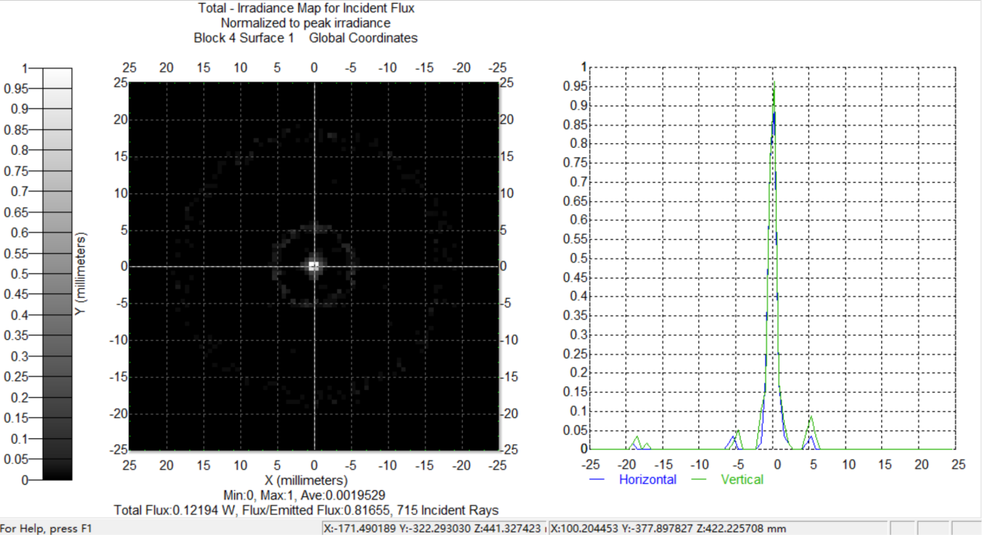
如图所示，从辐照度分析图可以看出，该菲涅尔透镜对平行光的光效为80%以上，焦点越远能量越小。但是在不同距离观察到光强都是集中在中心点，可以说明设计的菲涅尔透镜满足多焦点的目标。

误差分析
通过对菲涅尔透镜不同环带设置不同的焦点来达到对接收面光斑光强的分配，但通过不同焦点的设置来进行光强分配并不能使目标面光斑大小达到合适的均匀度。
MATLAB 生成母线数据为离散采样点，导入 SolidWorks 后软件自动曲线平滑，改变了原设计的环带角度与矢高，引发光线偏折角度偏差。

设计总结

整体而言，本次设计成功实现了多交点菲涅尔透镜的设计，多交点菲涅尔透镜对于平行光汇聚的光效表现良好。通过对边光原理、透镜焦距公式以及菲涅尔透镜生成原理的深入分析，对菲涅尔透镜的设计有了一定的理论基础。建立模型后，通过matlab计算光学母线，solidworks建立菲涅尔透镜模型以及tracepro进行光学仿真，展示了设计从理论到实践的转化过程。

